**Лабораторная работа №3**

**Цель работы:** освоить основные возможности СУБД OrientDB.

**Ход работы:**

1. Подключаемся к серверам БД:

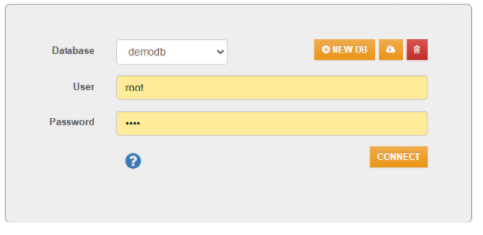

Рис.1 – Подключение к серверам.

1. Создадим новую БД и назовем ее «test»:

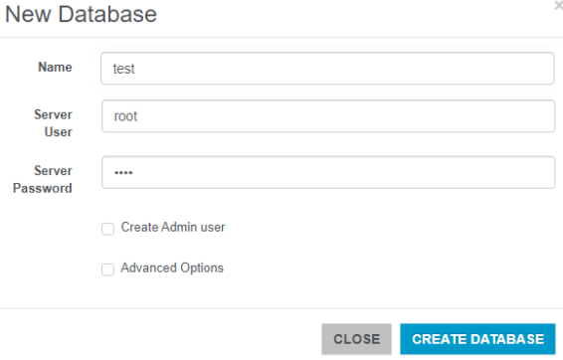

Рис.2 – Создание новой БД.

1. В нашей БД создадим класс «Student»:

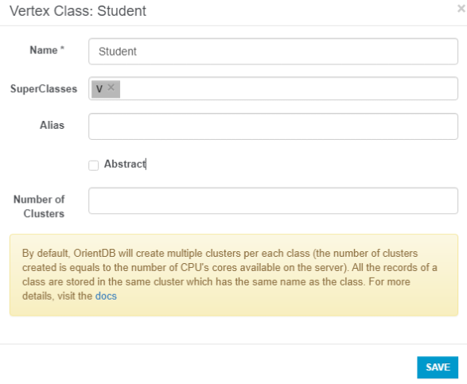

Рис. 3 - Создание класса «Student».

4. Создадим поля в классе «Student» и заполним их:

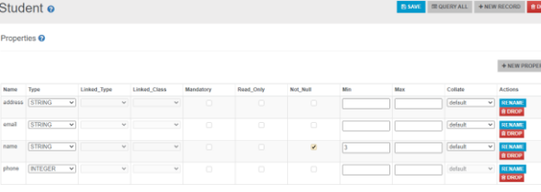

Рис. 4 - Создание полей в классе «Student».



Рис. 5 – Заполнение класса «Student».

5. Создадим еще один класс посещаемости «Attendance» с полем количества пропусков и заполним его:

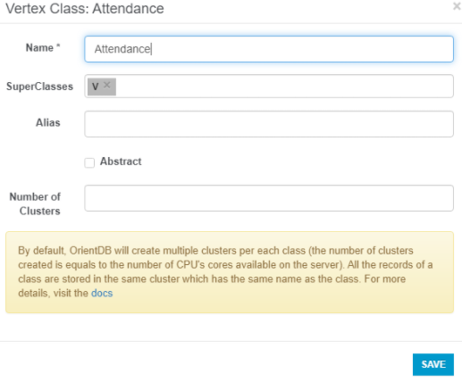

Рис. 6 – Создание класса «Attendance».

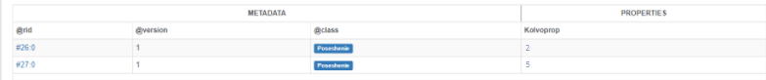

Рис. 7 – Класс «Attendance».

6. Создадим класс связи между классами «Student» и «Attendance»:

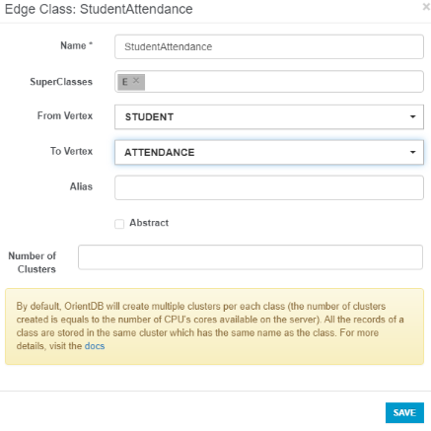

Рис. 8 – Создание класса связи.

7. Свяжем наши записи в классах:

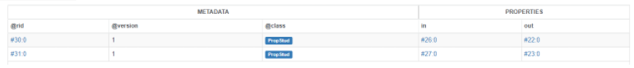

Рис. 9 – Связи между классами «Student» и «Attendance».

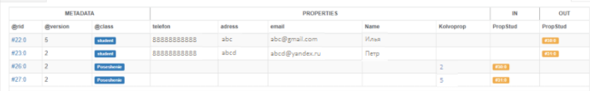

Рис. 10 – Все записи и связи между классами.

|  |  |
| --- | --- |
| Выполнила: | Проверил |
| Чебанов И. А. | Хорошко М. Б. |